
Батыс Қазақстан облысы әкімдігінің 2017 жылғы 5 желтоқсандағы № 310 "Техникалық, кәсіптік және орта білімнен кейінгі білімі бар кадрларды даярлауға арналған мемлекеттік білім беру тапсырысын орналастыру бойынша конкурсқа құжаттарды қабылдау" мемлекеттік көрсетілетін қызмет регламентін бекіту туралы" қаулысына өзгеріс енгізу туралы
Батыс Қазақстан облысы әкімдігінің 2018 жылғы 13 шілдедегі № 164 қаулысы. Батыс Қазақстан облысының Әділет департаментінде 2018 жылғы 31 шілдеде № 5309 болып тіркелді
Қазақстан Республикасының 2001 жылғы 23 қаңтардағы "Қазақстан Республикасындағы жергілікті мемлекеттік басқару және өзін-өзі басқару туралы", 2013 жылғы 15 сәуірдегі "Мемлекеттік көрсетілетін қызметтер туралы" Заңдарына сәйкес Батыс Қазақстан облысының әкімдігі ҚАУЛЫ ЕТЕДІ:
1. Батыс Қазақстан облысы әкімдігінің 2017 жылғы 5 желтоқсандағы №310 "Техникалық, кәсіптік және орта білімнен кейінгі білімі бар кадрларды даярлауға арналған мемлекеттік білім беру тапсырысын орналастыру бойынша конкурсқа құжаттарды қабылдау" мемлекеттік көрсетілетін қызмет регламентін бекіту туралы" қаулысына (Нормативтік-құқықтық актілерді мемлекеттік тіркеу тізілімінде №4990 болып 2017 жылғы 28 желтоқсанда Қазақстан Республикасы нормативтік құқықтық актілерінің эталондық бақылау банкінде жарияланған) мынадай өзгеріс енгізілсін:
көрсетілген қаулымен бекітілген "Техникалық, кәсіптік және орта білімнен кейінгі білімі бар кадрларды даярлауға арналған мемлекеттік білім беру тапсырысын орналастыру бойынша конкурсқа құжаттарды қабылдау" мемлекеттік көрсетілетін қызмет регламенті осы қаулының қосымшасына сәйкес жаңа редакцияда жазылсын.
2. "Батыс Қазақстан облысының білім басқармасы" мемлекеттік мекемесі (Ш.М. Қадырова) осы қаулының әділет органдарында мемлекеттік тіркелуін, Қазақстан Республикасы нормативтік құқықтық актілерінің эталондық бақылау банкінде және бұқаралық ақпарат құралдарында оның ресми жариялануын қамтамасыз етсін.
3. Осы қаулының орындалуын бақылау облыс әкімінің орынбасары Ғ.А.Оспанқұловқа жүктелсін.
4. Осы қаулы алғашқы ресми жарияланған күннен кейін күнтізбелік он күн өткен соң қолданысқа енгізіледі
Облыс әкімі |  | А.Көлгінов
2018 жылғы 13 шілдедегі № 164
Батыс Қазақстан облысы
әкімдігінің
қаулысына қосымша
Батыс Қазақстан облысы
әкімдігінің
2017 жылғы 5 желтоқсандағы
№ 310 қаулысымен бекітілген
"Техникалық, кәсіптік және орта білімнен кейінгі білімі бар кадрларды даярлауға арналған мемлекеттік білім беру тапсырысын орналастыру бойынша конкурсқа құжаттарды қабылдау" мемлекеттік көрсетілетін қызмет регламенті
1. Жалпы ережелер
1. "Техникалық, кәсіптік және орта білімнен кейінгі білімі бар кадрларды даярлауға арналған мемлекеттік білім беру тапсырысын орналастыру бойынша конкурсқа құжаттарды қабылдау" мемлекеттік көрсетілетін қызметі (бұдан әрі – мемлекеттік көрсетілетін қызмет).
Мемлекеттік көрсетілетін қызмет "Батыс Қазақстан облысының білім басқармасы" мемлекеттік мекемесімен (бұдан әрі – көрсетілетін қызметті беруші) Қазақстан Республикасы Білім және ғылым министрінің 2017 жылғы 7 тамыздағы №397 "Техникалық, кәсіптік және орта білімнен кейінгі білімі бар кадрларды даярлауға арналған мемлекеттік білім беру тапсырысын орналастыру бойынша конкурсқа құжаттарды қабылдау" мемлекеттік көрсетілетін қызмет стандартын бекіту туралы" (Қазақстан Республикасының Әділет министрлігінде 2017 жылғы 25 қыркүйекте № 15740 болып тіркелген) бұйрығымен бекітілген "Техникалық, кәсіптік және орта білімнен кейінгі білімі бар кадрларды даярлауға арналған мемлекеттік білім беру тапсырысын орналастыру бойынша конкурсқа құжаттарды қабылдау" мемлекеттік көрсетілетін қызмет стандартына (бұдан әрі - Стандарт) сәйкес көрсетіледі.
Өтініштерді қабылдау және мемлекеттік қызмет көрсету нәтижелерін беру "Азаматтарға арналған үкімет" мемлекеттік корпорациясы" коммерциялық емес акционерлік қоғамының Батыс Қазақстан облысы бойынша филиалы (бұдан әрі – Мемлекеттік корпорация) арқылы жүзеге асырылады.
Мемлекеттік қызмет заңды тұлғаларға (бұдан әрі – көрсетілетін қызметті алушы) тегін көрсетіледі.
2. Мемлекеттік қызмет көрсету нысаны: қағаз түрінде.
3. Мемлекеттік қызметті көрсету нәтижесі – білім беру ұйымдарындағы техникалық, кәсіптік және орта білімнен кейінгі білімі бар кадрларды даярлауға арналған мемлекеттік білім беру тапсырысын орналастыру бойынша конкурсқа құжаттар қабылдау туралы хабарлама еркін нысан бойынша немесе Стандарттың 10-тармағында көзделген жағдайларда және негіздер бойынша мемлекеттік қызметті көрсетуден бас тарту туралы дәлелді жауап.
4. Мемлекеттік қызметті көрсету мерзімдері:
Көрсетілетін қызметті алушы Мемлекеттік корпорацияға құжаттар топтамасын тапсырған сәттен бастап – 10 (он) жұмыс күні.
Мемлекеттік корпорацияға жүгінген кезде құжаттарды қабылдау күні мемлекеттік көрсетілетін қызметтің мерзіміне кірмейді. Көрсетілетін қызметті беруші мемлекеттік қызметті көрсету нәтижесін Мемлекеттік корпорацияға мемлекеттік қызмет көрсету мерзімі аяқталғаннан бір тәулік бұрын жеткізуді қамтамасыз етеді.
2. Мемлекеттік қызметті көрсету процесінде көрсетілетін қызметті берушінің құрылымдық бөлімшелерінің (қызметкерлерінің) іс-қимылы тәртібін сипаттау
5. Мемлекеттік қызметті көрсету бойынша Мемлекеттік корпорацияға жүгінген кезде іс-қимылды бастауға негіздеме Стандарттың 1-қосымшасына сәйкес нысан бойынша өтініш болып табылады.
6. Мемлекеттік қызмет көрсету процесінің құрамына кіретін әрбір рәсімнің (іс-қимылдың) мазмұны, оның орындалу ұзақтығы:
1) көрсетілетін қызметті берушінің кеңсе қызметкері қажетті құжаттар тапсырылған сәттен бастап 15 (он бес) минут ішінде оларды қабылдауды, тіркеуді жүзеге асырады және көрсетілетін қызметті берушінің басшысына бұрыштама қоюға жолдайды;
2) көрсетілетін қызметті берушінің басшысы 15 (он бес) минут ішінде бұрыштама қояды және құжаттарды көрсетілетін қызметті берушінің жауапты орындаушысына жолдайды;
3) көрсетілетін қызметті берушінің жауапты орындаушысы 6 (алты) жұмыс күні ішінде келіп түскен құжаттарды қарайды, хабарлама немесе мемлекеттік қызмет көрсетуден бас тарту туралы дәлелді жауапты дайындайды;
4) көрсетілетін қызметті берушінің басшысы 15 (он бес) минут ішінде хабарламаға не бас тарту туралы дәлелді жауапқа қол қояды;
5) көрсетілетін қызметті берушінің кеңсе қызметкері 1 (бір) жұмыс күні ішінде мемлекеттік қызмет көрсетудің дайын нәтижесін Мемлекеттік корпорацияға немесе портал арқылы "жеке кабинетіне" жеткізуді қамтамасыз етеді.
7. Келесі рәсімді (іс-қимылды) орындауды бастауға негіздеме болатын мемлекеттік қызмет көрсету бойынша рәсімнің (іс-қимылдың) нәтижесі:
1) көрсетілетін қызметті алушыдан құжаттарды қабылдау және оларды көрсетілетін қызметті берушінің басшысына беру;
2) көрсетілетін қызметті берушінің басшысымен жауапты орындаушыны белгілеуі және оған көрсетілетін қызметті алушының құжаттарын жолдауы;
3) көрсетілетін қызметті берушінің жауапты орындаушысымен мемлекеттік көрсетілетін қызмет нәтижесін не бас тарту туралы дәлелді жауапты әзірлеуі;
4) көрсетілетін қызметті берушінің басшысымен көрсетілетін қызмет нәтижесіне не бас тарту туралы дәлелді жауапқа қол қоюы;
5) көрсетілетін қызметті берушінің кеңсе қызметкерінің көрсетілетін қызметті алушыға мемлекеттік көрсетілетін қызмет нәтижесін беруі.
Техникалық, кәсіптік және орта білімнен кейінгі білімі бар кадрларды даярлауға арналған мемлекеттік білім беру тапсырысын орналастыру бойынша конкурс өткізу мерзімін көрсетілетін қызметті беруші белгілейді және көрсетілетін қызмет берушінің сайтында орналастырылады.
3. Мемлекеттік қызметті көрсету процесінде көрсетілетін қызметті берушінің құрылымдық бөлімшелерінің (қызметкерлерінің) өзара іс-қимыл тәртібін сипаттау
8. Мемлекеттік қызмет көрсету процесіне қатысатын көрсетілетін қызметті берушінің құрылымдық бөлімшелерінің (қызметкерлерінің) тізбесі:
1) көрсетілетін қызметті берушінің кеңсе қызметкері;
2) көрсетілетін қызметті берушінің басшысы;
3) көрсетілетін қызметті берушінің жауапты орындаушысы.
9. Мемлекеттік қызмет көрсету процесінде көрсетілетін қызметті берушінің құрылымдық бөлімшелерінің (қызметкерлерінің) рәсімдері (іс-қимылдары), өзара іс-қимылдары реттілігінің толық сипаттамасы, сондай-ақ өзге де көрсетілетін қызметті берушілермен және (немесе) Мемлекеттік корпорациямен өзара іс-қимыл тәртібінің және мемлекеттік қызмет көрсету процесінде ақпараттық жүйелерді қолдану тәртібінің сипаттамасы "Техникалық, кәсіптік және орта білімнен кейінгі білімі бар кадрларды даярлауға арналған мемлекеттік білім беру тапсырысын орналастыру бойынша конкурсқа құжаттарды қабылдау" мемлекеттік көрсетілетін қызмет регламентінің (бұдан әрі - Регламент) 1-қосымшасына сәйкес мемлекеттік қызмет көрсетудің бизнес-процестерінің анықтамалығында көрсетіледі.
4. Мемлекеттік корпорация және (немесе) өзге де көрсетілетін қызметті берушілермен өзара іс-қимыл тәртібін, сондай-ақ мемлекеттік қызмет көрсету процесінде ақпараттық жүйелерді пайдалану тәртібін сипаттау
10. Мемлекеттік корпорацияға және (немесе) өзге де көрсетілетін қызмет берушілерге жүгіну тәртібін, көрсетілетін қызметті алушының өтінішін өңдеу ұзақтығын сипаттау:
1) көрсетілетін қызметті алушы Стандарттың 1-қосымшасына сәйкес өтінішті және қажетті құжаттарды Мемлекеттік корпорацияның қызметкеріне береді, ол электрондық кезек ретімен "кедергісіз" қызмет көрсету арқылы операциялық залда жүзеге асырылады (2 (екі) минут ішінде);
2) 1-процесс – Мемлекеттік корпорацияның қызметкері мемлекеттік қызмет көрсету үшін Мемлекеттік корпорацияның ықпалдастырылған ақпараттық жүйесінің автоматтандырылған жұмыс орнына (бұдан әрі – Мемлекеттік корпорацияның ЫАЖ АЖО) логинді және парольді енгізеді (авторландыру процесі) (1 (бір) минут ішінде);
3) 2-процесс – Мемлекеттік корпорацияның қызметкері мемлекеттік көрсетілетін қызметті таңдайды, экранға мемлекеттік қызметті көрсетуге арналған сұраныс нысаны шығады және көрсетілетін қызметті алушының немесе сенімхат бойынша көрсетілетін қызметті алушы өкілінің (нотариалды куәландырылған сенімхаттың болуы қажет, басқалай куәландырылған сенімхаттың мәліметтері толтырылмайды) мәліметтерін енгізеді (1 (бір) минут ішінде);
4) 3-процесс – "электрондық үкімет" шлюзі (бұдан әрі - ЭҮШ) арқылы жеке тұлғалардың мемлекеттік деректер қорына (бұдан әрі – ЖТ МДҚ) немесе заңды тұлғалардың мемлекеттік деректер қорына (бұдан әрі - ЗТ МДҚ) көрсетілетін қызметті алушының мәліметтері туралы, сондай-ақ бірыңғай нотариалдық ақпараттық жүйесіне (бұдан әрі - БНАЖ) - көрсетілетін қызметті алушы өкілінің сенімхат мәліметтері туралы сұрау жолданады (1 (бір) минут ішінде);
5) 1-шарт – ЖТ МДҚ немесе ЗТ МДҚ көрсетілетін қызметті алушы мәліметтерінің, БНАЖ-да сенімхат мәліметтерінің болуы тексеріледі (1 (бір) минут ішінде);
6) 4-процесс – ЖТ МДҚ немесе ЗТ МДҚ-да көрсетілетін қызметті алушы мәліметтерінің немесе БНАЖ-да сенімхат мәліметтерінің болмауына байланысты мәліметтерді алу мүмкіндігінің жоқтығы туралы хабарлама қалыптастырылады (1 (бір) минут ішінде);
7) 5-процесс – Мемлекеттік корпорация қызметкерінің ЭЦҚ-мен куәландырылған (қол қойылған) электрондық құжаттар (көрсетілетін қызметті алушының сұранысы) ЭҮШ арқылы электрондық үкіметтің аймақтық шлюзінің автоматтандырылған жұмыс орнына (бұдан әрі – ЭҮАШ АЖО) жолданады (1 (бір) минут ішінде).
Мемлекеттік корпорация арқылы мемлекеттік қызметті көрсетуге тартылған ақпараттық жүйелердің функционалдық өзара іс-қимылдары осы регламенттің 2-қосымшасына сәйкес диаграммада көрсетілген.
11. Мемлекеттік корпорация арқылы мемлекеттік қызмет көрсетудің нәтижесін алу процесін сипаттау, оның ұзақтығы:
1) 6-процесс – электрондық құжатты ЭҮАШ АЖО-да тіркеу (1 (бір) минут ішінде);
2) 2-шарт – көрсетілетін қызметті беруші көрсетілетін қызметті алушы ұсынған мемлекеттік қызмет көрсетуге негіз болып табылатын, Стандарттың 9 тармағында көрсетілген құжаттардың сәйкестігін тексеру (өңдеу) (2 (екі) минут ішінде);
3) 7-процесс – көрсетілетін қызметті алушының құжаттарында кемшіліктердің болуына байланысты сұратылып отырған қызметтен бас тарту туралы хабарлама қалыптастыру (2 (екі) минут ішінде);
4) 8-процесс – көрсетілетін қызметті алушы Мемлекеттік корпорацияның қызметкері арқылы ЭҮАШ АЖО-да қалыптастырылған мемлекеттік көрсетілетін қызметтің нәтижесін (анықтама) не мемлекеттік қызмет көрсетуден бас тарту туралы дәлелді жауапты алу (2 (екі) минут ішінде).
12. Мемлекеттік көрсетілетін қызметті көрсету мәселелері бойынша көрсетілетін қызметті берушінің және (немесе) олардың лауазымды адамдарының шешімдеріне, әрекеттеріне (әрекетсіздігіне) шағымдану Стандарттың 3-бөліміне сәйкес жүзеге асырылады.
"Техникалық, кәсіптік және орта
білімнен кейінгі білімі бар
кадрларды даярлауға арналған
мемлекеттік білім беру
тапсырысын орналастыру
бойынша конкурсқа құжаттарды
қабылдау" мемлекеттік
көрсетілетін қызмет
регламентіне 1-қосымша
"Техникалық, кәсіптік және орта білімнен кейінгі білімі бар кадрларды даярлауға арналған мемлекеттік білім беру тапсырысын орналастыру бойынша конкурсқа құжаттарды қабылдау" мемлекеттік қызметін көрсетудің бизнес-процестерінің анықтамалығы

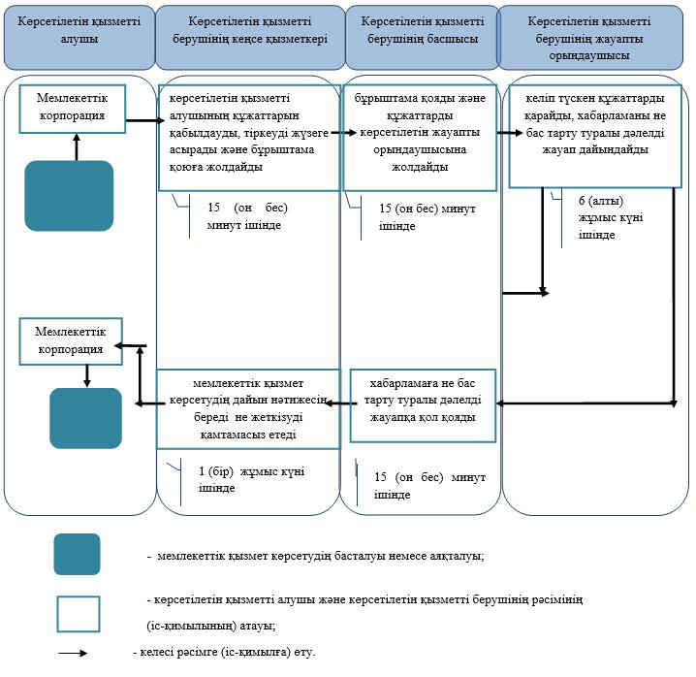

"Техникалық, кәсіптік
және орта білімнен кейінгі
білімі бар кадрларды
даярлауға арналған
мемлекеттік білім беру
тапсырысын орналастыру
бойынша конкурсқа
құжаттарды қабылдау"
мемлекеттік көрсетілетін
қызмет регламентіне
2-қосымша
Мемлекеттік корпорация арқылы мемлекеттік қызметті көрсетуге тартылған ақпараттық жүйелердің
функционалдық өзара іс-қимыл диаграммасы

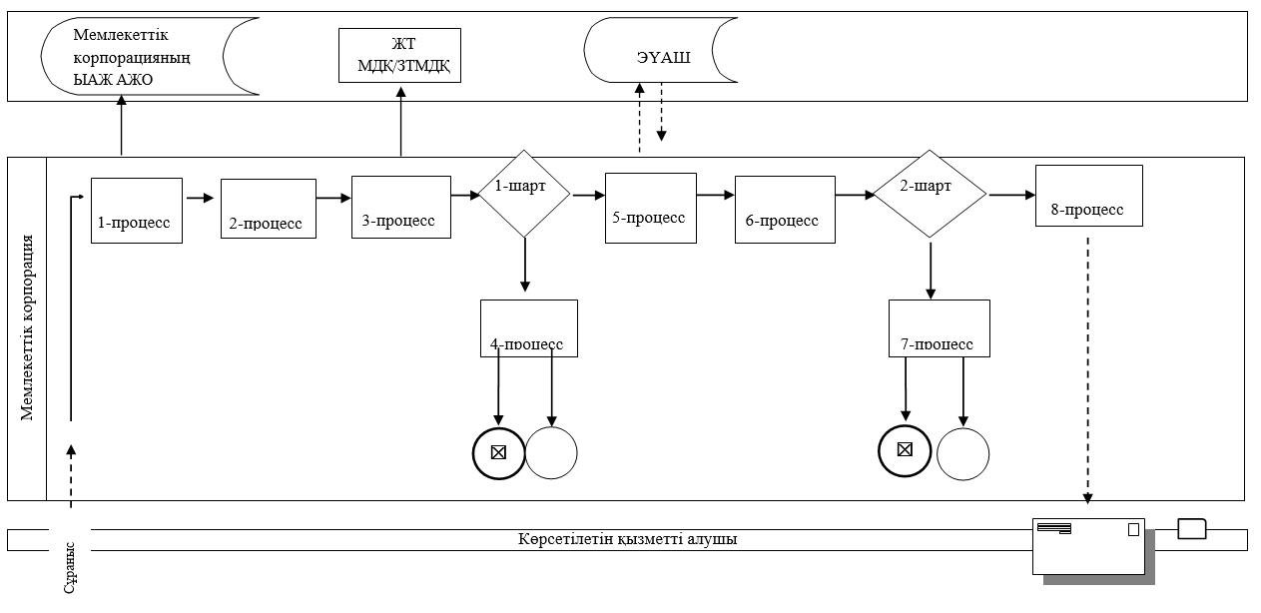

© 2012. Қазақстан Республикасы Әділет министрлігінің "Республикалық құқықтық ақпарат орталығы" ШЖҚ РМК

